KATA PENGANTAR
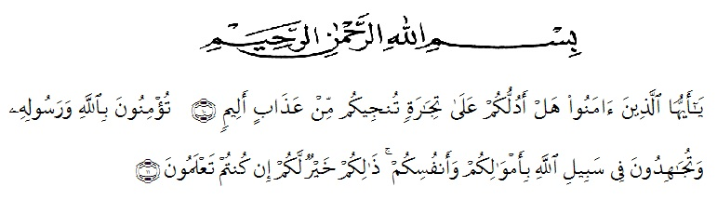
Artinya: (10) Hai orang-orang yang beriman, sukakah kamu aku tunjukkan suatu perniagaan yang dapat menyelamatkanmu dari azab yang pedih? (11) (Yaitu) beriman kamu kepada Allah dan RasulNya dan berjihad di jalan Allah dengan harta dan jiwamu. Itulah yang lebih baik bagimu, jika kamu mengetahui. (As-shaff : 10-11).
Kopi merupakan minuman Internasional dan digemari bangsa-bangsa di seluruh dunia, yang sudah menjadi bagian dari kehidupan manusia sehari-hari. Salah satu UMKM yang berada di wilayah Sipirok adalah UMKM Tabo Coffee Sipirok.Dalam menjalankan aktivitas bisnisnya pemilik Usaha Tabo Coffee Sipirok ini tentunya membutuhkan pemasaran yang sesuai dengan kebutuhan usahanya. Untuk Minat Beli akan kopi Merek Tabo Coffee Sipirok maka diperlukan bauran pemasaran yang efektif .
Akhirnya, penulis berharap semoga penelitian ini dapat bermanfaat bagi pihak yang memerlukannya. Penulis juga mengucapkan terima kasih kepada semua pihak yang telah memberi masukan sehingga skripsi ini selesai.
Medan, Juni 2021
Penulis

Elapinia Tanjung
174114028
UCAPAN TERIMAKASIH
Dalam Penulisan laporan ini penulis menyadari bahwa laporan ini tidak akan mungkin akan selesai jika tanpa ada bantuan dari berbagai pihak. Untuk itu pada kesempatan ini saya ingin mengucapkan terima kasih atas bimbingan dan arahannya kepada :
- Dr. Bambang Hermanto S.P., M.Si sebagai Dekan Fakultas Pertanian Universitas Muslim Nusantara Al Washliyah Medan.
- Ibu Sri Wahyuni, S.Si., M.Si sebagai Wakil Dekan Fakultas Pertanian Universitas Muslim Nuasantara Al Wahliyah Medan, sekaligus Dosen pembimbing yang telah berkenan meluangkan waktunya untuk memberikan bimbingan, arahan serta semangat kepada penulis selama proses penulisan skripsi ini.
- Ibu Dr. Leni Handayani, S.P., M.Si selaku Ketua Program Studi Agribisnis Fakultas Pertanian Universitas Muslim Nusantara Al Washliyah Medan.
- Seluruh Dosen Fakultas Pertanian Universitas Muslim Nusantara Al Washliyah Medan.
- Kedua orang tua saya dan saudara-saudara yang selalu membantu dan mendo’akan saya dalam penyelesaian skripsi ini.
- Teman-teman yang telah banyak membantu dalam penulisan skripsi ini.
Penulis menyadari bahwa skripsi ini memiliki kekurangan, untuk itu penulis mengharapkan kritik dan saran dari para pembaca untuk kelengkapan serta kesempurnaan skripsi penelitian ini. Akhir kata penulis mengucapkan terima kasih.

